

《工程实践2》
项目结题报告

项目名称： | B+树
班 级： | 计科应用165
学生姓名: | 饶骁驰
学生学号： | 2016051198
指导教师： | 冯敖
成 绩：

2018 年 01月 10日
成都信息工程大学 计算机学院

目 录

1 问题描述 3
1.1 功能描述 3
1.2 性能描述 3
2 项目设计 3
2.1 软件结构设计 4
2.1.1 软件功能结构 4
2.1.2 功能模块说明 4
2.2 数据结构设计 5
2.3 关键算法设计 5
2.3.1 create算法 5
2.3.2 insert_node算法 6
2.3.3 delete_node算法 7
3 软件实现 8
4 软件测试 30
5 项目总结 34
6 参考文献 34

问题描述

功能描述
主要实现B+树的查找、插入、删除。由于B+树的数据都存储在叶子结点中，分支结点均为索引，方便扫库，只需要扫一遍叶子结点即可，但是B树因为其分支结点同样存储着数据，我们要找到具体的数据，需要进行一次中序遍历按序来扫，所以B+树更加适合在区间查询的情况，所以通常B+树用于数据库索引，而B树则常用于文件索引。

性能描述
数据处理能力：
每个节点node有下面的属性：n个关键字key[1],key[2], … ,key[n]，以非降序存放，使得key[1]≤key[2]≤…≤key[n]；内部节点的关键字对存储在各子树中的关键字范围加以分割：如果key[i]为任意一个存储在内部节点中的关键字，childNum[i]为该节点的对应下标的子树指针指向的节点的任意一个关键字，那么 key[1] ≤ childNum[1] < key[2] ≤ childNum[2] < key[3] ≤ childNum[3] < … < key[n] ≤ childNum[n] 内部节点并不存储真正的信息，而是保存其叶子节点的最小值作为索引。用B+树的最小度数t≥2来表示上界和下界： 除了根节点以外的每个节点必须至少有t个关键字、至少有t个孩子、至多有2t个关键字、至多有2t个孩子。
时间特性：
B+-tree的查询效率更加稳定，由于非终结点并不是最终指向文件内容的结点，而只是叶子结点中关键字的索引。所以任何关键字的查找必须走一条从根结点到叶子结点的路。所有关键字查询的路径长度相同，导致每一个数据的查询效率相当。方案描述

项目设计

软件结构设计

软件功能结构
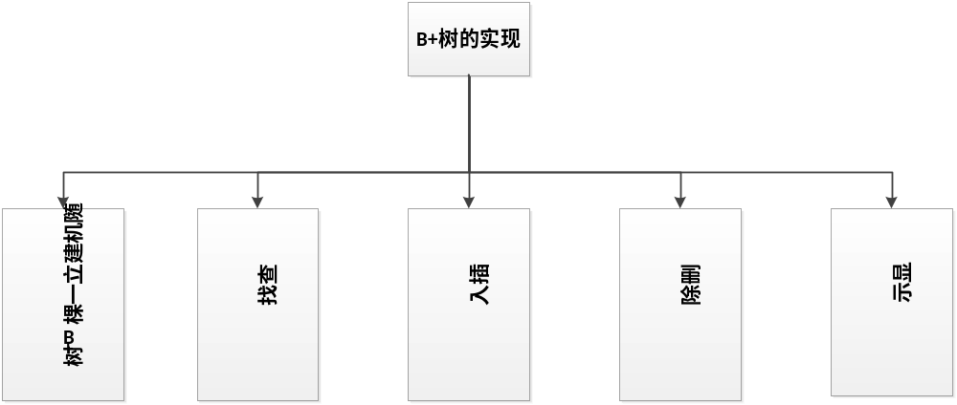 图1-1 系统功能结构图

功能模块说明

随机建立一棵B+树
模块名称：create(BPlusNode *T, BPlusNode *D)
初始条件：建立了新结点T、D，且T、D的数据域与指针域为0和空
操作结果：结点T、D都指向了一个新的结点

查找
模块名称：search_node(BPlusNode *x, int key)
初始条件：x为T所指向的结点，key为要查找的关键字
操作结果：返回pos，若pos等于1则查找成功，否则查找不成功

插入
模块名称：insert_node(BPlusNode *T, int key)
初始条件：x为结点T，key为要插入的关键字
操作结果：根据插入数值与叶子结点中数值的大小插入到合适的位置并更新索引

删除
模块名称：delete_node(BPlusNode *T, int key)
初始条件：x为结点T，key为要插入的关键字
操作结果：返回删除指定关键字后的整个树

显示
模块名称：print_tree(BPlusNode *_x)
初始条件：x为结点T指向的结点
操作结果：按广度优先遍历显示出B+树每层的结点

数据结构设计
本项目所用树的存储结构，主要实现B+树的存储结构，同时要求对B+数实现查找、插入、删除等功能 。B+树中的结点类型定义如下：
typedef struct BPlusNode
{
int k[2*M];//关键字储存
struct BPlusNode *c[2*M+1]; //索引
int leaf;//节点类型,1代表叶子节点
int n;//关键字实际数目
struct BPlusNode *Next;//叶子节点需要连接到相邻的下一个叶子节点
} BPlusNode;

关键算法设计

create算法
流程图
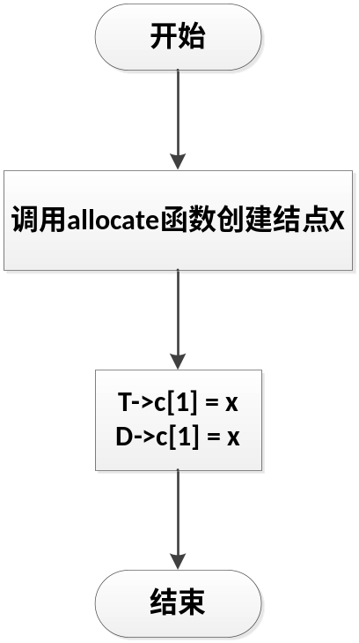
时间效率分析O(1)
空间效率分析1

insert_node算法
流程图
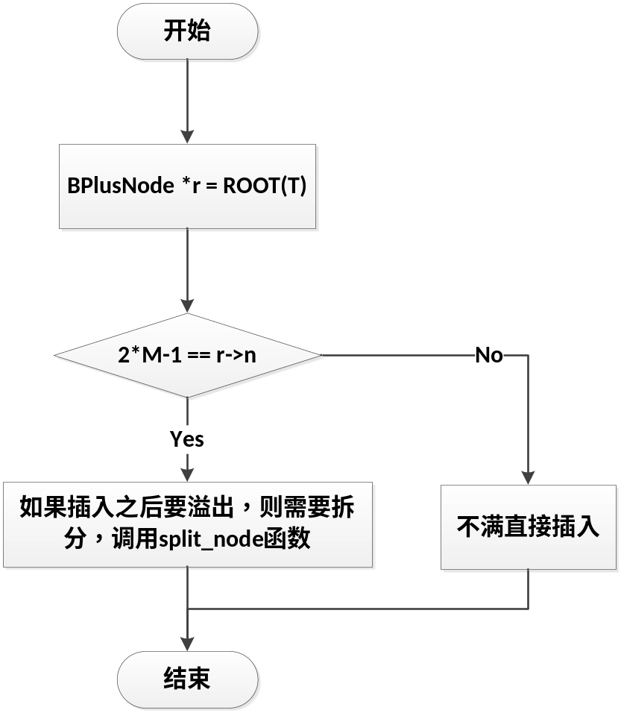
时间效率分析O(1)
空间效率分析0

delete_node算法
流程图
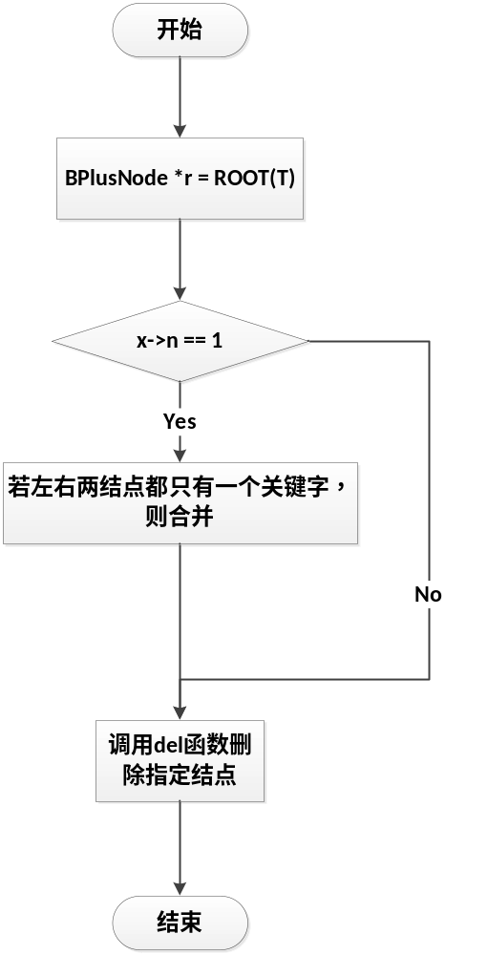
时间效率分析O(1)
空间效率分析0

软件实现
#include<time.h>
#include<stdio.h>
#include<stdlib.h>
#include<conio.h>
#define M (2)
#define ROOT(_x_) (_x_->c[1]) //树根
#define DATA(_x_) (_x_->c[1]) //叶子节点根

typedef struct BPlusNode
{
int k[2*M];//关键字储存
struct BPlusNode *c[2*M+1]; //索引
int leaf;//节点类型,1代表叶子节点
int n;//关键字实际数目
struct BPlusNode *Next;//叶子节点需要连接到相邻的下一个叶子节点
} BPlusNode;

BPlusNode *allocate_node() //建立新节点并初始化
{
BPlusNode *x = (BPlusNode *)malloc(sizeof(BPlusNode));
x->leaf = 1;
x->n = 0;
x->Next = NULL;
int i = 0;
for (i = 1; i < 2*M; ++i)
{
x->k[i] = 0;
x->c[i] = NULL;
}
x->c[2*M] = NULL;
return x;
}
void create(BPlusNode *T, BPlusNode *D);//建树，即建立一个新节点作为根节点
void merge_node(BPlusNode *x, int pos, BPlusNode *y, BPlusNode *z); //两个节点关键字数目都小于m,则需要合并，与拆分类似，X父节点，y,z为要合并的节点，与上面类似
void shift_to_left(BPlusNode *x, int pos, BPlusNode *y, BPlusNode *z); //左边节点分到右边
void shift_to_right(BPlusNode *x, int pos, BPlusNode *y, BPlusNode *z);//右边节点分到左边
BPlusNode *del(BPlusNode *x, int key);//分情况考虑删除节点
BPlusNode *delete_node(BPlusNode *T, int key);//删除节点
//在B+树中插入一个数
void insert_node(BPlusNode *T, int key);//插入节点
void insert_nonfull(BPlusNode *x, int key);//插入新值时，关键字未满时直接插入
void split_node(BPlusNode *x, int pos, BPlusNode *y);//分割节点，当某一节点关键字多于m时，需要拆分节点，x代表当前节点的父亲节点，pos代表位置，y代表当前节点
//在B+树中查找一个数
int search_node(BPlusNode *x, int key);//查找值，先找到对应的节点，再二分查找
int binsearch(BPlusNode *x, int key);//二分查找，加快线性查找速度
//显示整个B+树
void print_tree(BPlusNode *_x);//打印树结构，输出所有节点
void print_node(BPlusNode *x);//打印节点值

int main()
{
BPlusNode *T = allocate_node();
ROOT(T) = NULL;
BPlusNode *D = allocate_node();
DATA(D) = NULL;
while(1)
{
printf(" -----------------------------------------------------\n");
printf(" | 请选择相应功能: |\n");
printf(" | 1.随机建立一棵B+树: |\n");
printf(" | 2.在B+树中查找一个数: |\n");
printf(" | 3.在B+树中插入一个数: |\n");
printf(" | 4.在B+树中删除一个数: |\n");
printf(" | 5.显示整个B+树: |\n");
printf(" | 0.退出程序: |\n");
printf(" -----------------------------------------------------\n\n");
printf("您的选择是：");
char button;
button=getch();
putchar(button);
printf("\n");
if(button=='1')
{
create(T,D);
srand( (unsigned)time( NULL ) );
/*for(int i=1; i<=4; i++)
{
insert_node(T, rand()%100+1);
}*/

insert_node(T, 5);
insert_node(T, 10);
insert_node(T, 15);
insert_node(T, 20);
insert_node(T, 25);
insert_node(T, 30);
printf("================================================\n");
printf("以下为B+树结构：\n");
print_tree(ROOT(T));
printf("================================================\n");
}
if(button=='2')
{
int key;
printf("请输入您要查找的数key：");
scanf("%d",&key);
int pos = search_node(ROOT(T), key);
printf("查找结果：");
if (pos)
{
printf("found!\n");
}
else
printf("Not found!\n");

printf("================================================\n");
printf("以下为B+树结构：\n");
print_tree(ROOT(T));
printf("================================================\n");
}
if(button=='3')
{
int key;
printf("请输入您要插入的数key：");
scanf("%d",&key);
insert_node(T, key);

printf("================================================\n");
printf("以下为B+树结构：\n");
print_tree(ROOT(T));
printf("================================================\n");
}
if(button=='4')
{
int key;
printf("请输入您要查删除的数key：");
scanf("%d",&key);
BPlusNode *x = delete_node(T, key);
if (x)
{
if (0 == x->n)
{
free(x);
ROOT(T) = NULL;
DATA(D) = NULL;
}
else
{
print_node(x);
}
}

printf("\n================================================\n");
printf("以下为B+树结3构：\n");
print_tree(ROOT(T));
printf("================================================\n");
}
if(button=='5')
{
printf("\n================================================\n");
printf("以下为B+树结构：\n");
print_tree(ROOT(T));
printf("================================================\n");
}
if(button=='0')
{
printf("程序结束\n");
break;
}
}
return 0;
}

void create(BPlusNode *T, BPlusNode *D)//建树，即建立一个新节点作为根节点
{
BPlusNode *x = allocate_node();
ROOT(T) = x;
DATA(D) = x;
}

void split_node(BPlusNode *x, int pos, BPlusNode *y)//分割节点，当某一节点关键字多于m时，需要拆分节点，x代表当前节点的父亲节点，pos代表位置，y代表当前节点
{
BPlusNode *z = allocate_node();//新建一个新节点z
z->leaf = y->leaf;//z与y一样
z->n =M-1;
int i = 0;
for (i = 1; i < M; ++i)
{
z->k[i] = y->k[i+M];
}//复制z的关键字
if (!y->leaf)//y不是叶子节点，复制索引值
{
for (i = 1; i <= M; ++i)
{
z->c[i] = y->c[i+M];
}
}
y->n = M-1;//更新Y的关键字值
if (y->leaf)
{
y->n += 1;
}
for (i = x->n+1; i > pos; --i)
{
x->c[i+1] = x->c[i];
}
x->c[pos+1] = z;
for (i = x->n; i >= pos; --i)
{
x->k[i+1] = x->k[i];
}
x->k[pos] = y->k[M];
x->n += 1;
if (y->leaf)//更新Next，z代替Y
{
z->Next = y->Next;
y->Next = z;
}
}

void insert_nonfull(BPlusNode *x, int key)//插入新值时，关键字未满时直接插入
{
int i = x->n;
if (x->leaf)//x是叶子
{
while (i > 0 && key < x->k[i])//依次往后顺移key，腾出要插入的位置
{
x->k[i+1] = x->k[i];
--i;
}
i += 1;
x->k[i] = key;
x->n += 1;
}
else//不是叶子，要一直找对应节点，往下递归
{
while (i > 0 && key < x->k[i])
{
--i;
}
i += 1;
if (2*M-1 == x->c[i]->n)
{
split_node(x, i, x->c[i]);
if (key > x->k[i])
{
i += 1;
}
}
insert_nonfull(x->c[i], key);//递归向下操作
}
}

void insert_node(BPlusNode *T, int key)//插入节点
{
BPlusNode *r = ROOT(T);
if (2*M-1 == r->n)//如果插入之后要溢出，则需要拆分
{
BPlusNode *x = allocate_node();
ROOT(T) = x;
x->c[1] = r;
x->leaf = 0;
x->n = 0;
split_node(x, 1, r);
insert_nonfull(x, key);
}
else//不满直接插入
{
insert_nonfull(r, key);
}
}

void merge_node(BPlusNode *x, int pos, BPlusNode *y, BPlusNode *z) //两个节点关键字数目都小于m,则需要合并，与拆分类似，X父节点，y,z为要合并的节点，与上面类似
{
int i = 0;
if (y->leaf)//y是叶子节点
{
for (i = 1; i <= z->n; ++i)
{
y->k[i+M-1] = z->k[i];//y合并z节点
}
y->n = 2*M-2;//更新y的实际节点值
}
else//将关键字和索引合并
{
y->k[M] = x->k[pos];
for (i = 1; i <= z->n; ++i)
{
y->k[i+M] = z->k[i];
}
for (i = 1; i <= z->n+1; ++i)
{
y->c[i+M] = z->c[i];
}
y->n = 2*M-1;
}
for (i = pos; i < x->n; ++i)
{
x->k[i] = x->k[i+1];//更新父节点的关键字值，少了一个节点
}
for (i = pos+1; i <= x->n; ++i)//更新父节点的索引值，少了一个节点
{
x->c[i] = x->c[i+1];
}
x->n -= 1;//更新父节点的实际关键字值
if (y->leaf)//更新Next值
{
y->Next = z->Next;
}
free(z);
}

int binsearch(BPlusNode *x, int key)//二分查找，加快线性查找速度
{
int left = 0;
int right = x->n+1;
while (left+1 != right)
{
int mid = left + (right-left)/2;//折半查找
if (x->k[mid] < key)
{
left = mid;
}
else
{
right = mid;
}
}
if (right <= x->n && x->k[right] == key)
{
return right;
}
return 0;
}

void shift_to_left(BPlusNode *x, int pos, BPlusNode *y, BPlusNode *z) //左边节点分到右边
{
if (!z->leaf)//不是叶子节点,更新关键字
{
y->k[y->n+1] = x->k[pos];//复制节点
}
else
{
y->k[y->n+1] = z->k[1];
}
x->k[pos] = z->k[1];
int i = 0;
for (i = 1; i < z->n; ++i)
{
z->k[i] = z->k[i+1];
}
if (!z->leaf)//更新索引值
{
y->c[y->n+2] = z->c[1];
for (i = 1; i <= z->n; ++i)
{
z->c[i] = z->c[i+1];
}
}
y->n += 1;
z->n -= 1;
}

void shift_to_right(BPlusNode *x, int pos, BPlusNode *y, BPlusNode *z)//右边节点分到左边
{
int i = 0;
for (i = x->n; i > 0; --i)
{
y->k[i+1] = y->k[i];
}
if (!y->leaf)//不是叶子节点,更新关键字
{
y->k[1] = x->k[pos];
x->k[pos] = z->k[z->n];
}
else
{
y->k[1] = z->k[z->n];
x->k[pos] = z->k[z->n-1];
}
if (!y->leaf)//不是叶子节点,更新索引
{
for (i = y->n+1; i >= 1; --i)
{
y->c[i+1] = y->c[i];
}
y->c[1] = z->c[z->n+1];
}
y->n += 1;
z->n -= 1;
}

BPlusNode *del(BPlusNode *x, int key)//分情况考虑删除节点
{
while (1)
{
if (x->leaf)//叶子节点。找到直接删除，找不到报错
{
int pos = binsearch(x, key);
if (pos != 0)
{
int i = pos;
while (i < x->n)
{
x->k[i] = x->k[i+1];
++i;
}
x->n-= 1;
return x;
}
else
{
printf("error !（可能要删除的数不存在）\n");
return NULL;
}
}
else//非叶子节点,按索引找到对应节点
{
int i = x->n;
while (i > 0 && x->k[i] >= key)
{
--i;
}
i += 1;
BPlusNode *pre = NULL;
BPlusNode *Next = NULL;
if (x->c[i]->n >= M)//x->c[i] 数据数量大于1
{
x = x->c[i];
}
//按情况转移节点
else if (i > 1 && x->c[i-1]->n >= M)
{
pre = x->c[i-1];
shift_to_right(x, i-1, x->c[i], pre);//右边节点分到左边
x = x->c[i];
}
else if (i <= x->n && x->c[i+1]->n >= M)
{
Next = x->c[i+1];
shift_to_left(x, i, x->c[i], Next);//左边节点分到右边
x = x->c[i];
}
else if (i > 1)
{
pre = x->c[i-1];
merge_node(x, i-1, pre, x->c[i]);//两个节点关键字数目都小于m,则需要合并
x = pre;
}
else
{
Next = x->c[i+1];
merge_node(x, i, x->c[i], Next);
x = x->c[i];
}
}
}
}

BPlusNode *delete_node(BPlusNode *T, int key)//删除节点
{
BPlusNode *x = ROOT(T);
if (x->n == 1)
{
BPlusNode *y = x->c[1];
BPlusNode *z = x->c[2];
if (y && z && M-1 == y->n && M-1 == z->n)//合并节点
{
merge_node(x, 1, y, z);
free(x);
x = y;
ROOT(T) = x;
}
}
return del(x, key);
}

void print_node(BPlusNode *x)//打印节点值
{
int i = 0;
for (i = 1; i < x->n; ++i)
{
printf("%d--", x->k[i]);
}
printf("%d ", x->k[x->n]);
}

int search_node(BPlusNode *x, int key)//查找值，先找到对应的节点，再二分查找
{
BPlusNode *y = NULL;
while (x)
{
y = x;
int i = x->n;
while (i > 0 && key <= x->k[i])
{
--i;
}
i += 1;
x = x->c[i];//比较大小定位索引查找
}
return binsearch(y, key);
}

struct out
{
BPlusNode *x;
int dep;
}qe[10000];

void print_tree(BPlusNode *_x)//打印树结构，输出所有节点
{

int cnt=0,top=0;
struct out o;
o.x=_x;
o.dep=1;
qe[cnt++]=o;
int i;
while(top!=cnt)
{
//printf("sdkfhlfksd\n");
struct out s=qe[top++];
for(i=1;i<=(s.x)->n+1;i++)//按序储存每层内容于数组qe中
{
o.x=(s.x)->c[i];
o.dep=s.dep+1;
if(o.x!=NULL)
qe[cnt++]=o;
}
}
//int tmp=0;
for(i=0;i<cnt;i++)//将qe中的依次输出
{
struct out s=qe[i];
print_node(s.x);
if(i==cnt-1||s.dep!=qe[i+1].dep)
{
printf("\n");//换行取下一层树
}
}

软件测试
随机创建B+树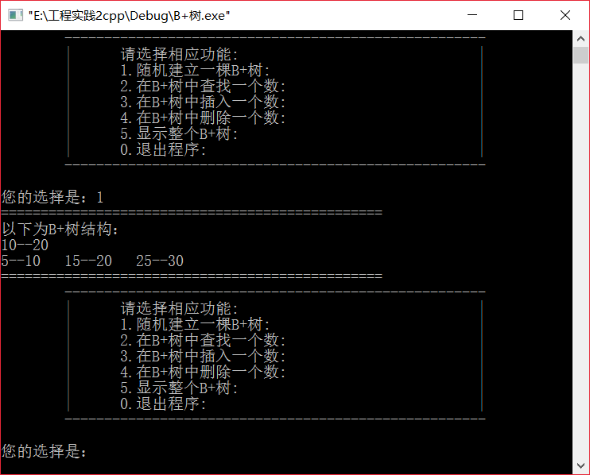
查找
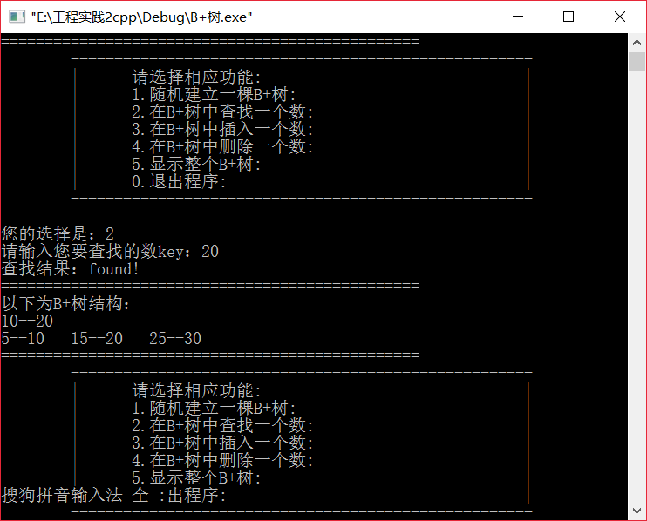
插入
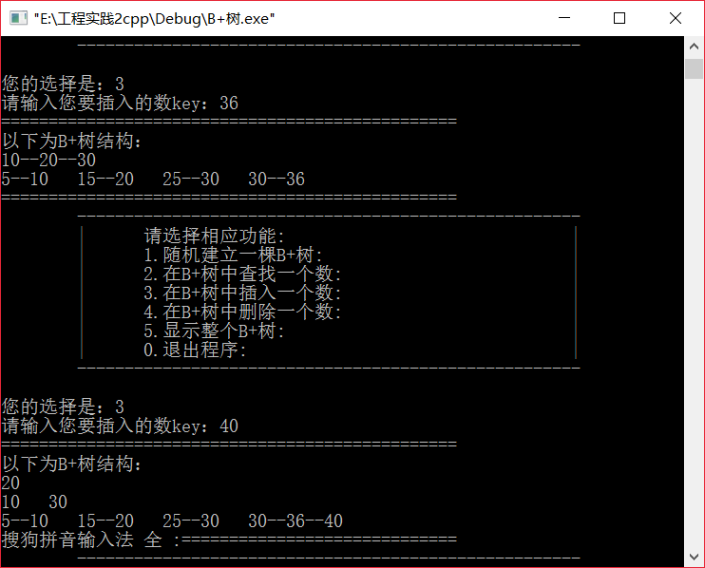
删除
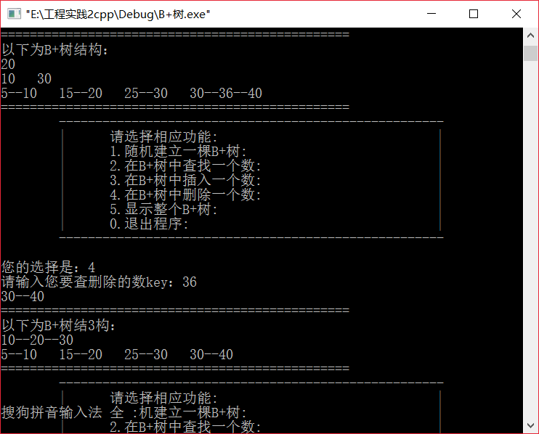

项目总结
通过这次工程实践2的项目设计，了解并掌握了B+树的存储结构，并且掌握了对B+树的查找、插入、删除等操作。在实现这个项目时，查找了很多网上及书上的知识，对数据结构的应用有一定的了解，对以后在运用数据结构来编写代码时，会先从时间效率和空间效率来选择最佳的数据结构。

参考文献
[1] 严蔚敏,吴伟民.数据结构[M].北京:清华大学出版社,2007.
[2]许卓群、杨冬青、唐世渭、张铭.数据结构与算法
[3] 数据结构与算法分析——C语言描述.机械工业出版社

